Педагог – психолог: Соболева Евгения Валерьевна
МБДОУ «Детский сад №2» г. о. Самара
Консультация для родителей на тему:
«Развитие внимания у детей старшего дошкольного возраста».
Внимание - это психический процесс, который обеспечивает концентрацию сознания на каком-то объекте. Оно помогает из большого потока информации выделить наиболее важную для человека. Учитывая психические процессы ребенка и при этом участие или неучастие воли, можно выделить произвольное и непроизвольное внимание.
Непроизвольное внимание (ещё его называют пассивным) возникает спонтанно, оно не зависит от намерений человека, у произвольной же есть сознательной цели. Непроизвольное внимание в период старшего дошкольного детства доминирует над произвольным, ребенок еще не умеет управлять своим внимание и чаще всего оно зависит от внешних впечатлений. Ребенок еще быстро отвлекается, не может долго концентрироваться на одном объекте. В возрасте 5-6 лет у детей начинает появляться произвольное внимание уже не по указке взрослого, а под влиянием самоинструкции
Произвольное внимание возрастает по мере развития его главных свойств (концентрация, объем и др.) и к семи годам дети уже удерживают свое внимание на интеллектуально важных для них объектах. Старший дошкольный возраст характеризуют такие психические процессы ребенка, как переход от непроизвольного внимания к произвольному. Для психики ребенка это очень важный и значимый период.
На протяжении дошкольного возраста - внимание развивается от непроизвольного, то есть возникающего само собой, под влиянием внешних впечатлений, до произвольного, управляемого сознательным усилием воли. Неорганизованность поведения детей, их повышенная импульсивность и неусидчивость, как правило, являются следствием неумения управлять своим поведением и вниманием. Сам ребенок не может преодолеть эти недостатки. Произвольное внимание развивается довольно интенсивно, если взрослые оказывают ребёнку помощь.
Для того чтобы развить у ребенка целенаправленность, устойчивость и сосредоточенность внимания, нужны специальные игры, где эта задача стоит в центре деятельности ребенка и взрослого.

«Сосчитай глазами»
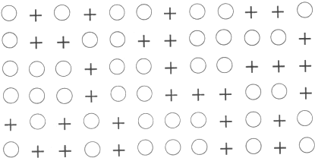
Цель: формировать активное внимание, реакцию сосредоточения.
Игровое задание: посмотри внимательно на этот рисунок. Перед тобою изображены крестики и кружочки. А теперь — внимание! Одними глазами, без помощи пальчиков или карандаша, посчитай, сколько кружочков и сколько крестиков в каждой строчек. Рядом со строкой напишите ответ. Вначале — сколько кружков, затем — количество крестиков. Нужно стараться работать очень быстро.

«Запрещенные движения»
Цель: формировать собранность внимания.
Игровое задание: взрослый просит, встань ровно. Все внимание на меня. Я сейчас буду делать определенные движения руками, а ты будешь внимателен и все движения повторяй за мною. Но не забывай об одном правиле: нельзя опускать руки вниз. А если я опускаю вниз руки, ты должен в ответ поднять свои руки вверх.

«Прямой и обратный счет»
Цель: развивать способность к распределению внимания.
Игровое задание: повторим обратный счет от 10 (10, 9, 8, 7, б, 5, 4, 3, 2, 1). Повтори его еще раз, но одновременно выполняй движения, какие буду делать я (простые физические упражнения, рывки руками).

«Нарисуй»
Цель: развивать произвольное внимание.
Игровое задание: нарисуй в один ряд десять треугольников (необходимо дать ребенку лист бумаги и цветные карандаши). Будь очень внимателен. Заштрихуй красным карандашом 3, 6 и 9 треугольники. Зеленым — 2 и 5, синим карандашом 4 и 8 и т. д.

«Наблюдательность»
Цель: развивать активное внимание, связь внимания и зрительной памяти.
Игровое задание: ребенку необходимо по памяти описать участок детского сада, путь из дома в детский сад и обратно — все то, что ребенок видел сотни раз.

«Запретные движения»
Цель: развитие скорости реакции и произвольного внимания.
Игровое задание: в начале взрослый показывает какое-либо движение, которое будет являться запретным к исполнению. Далее он изображает любые действия, которые повторяются ребенком. В серии своих действий взрослый показывает и запретное, которое не следует повторять. Запретных действий может быть и не одно.

«Найди предмет»
Цель: развитие саморегуляции и умение концентрировать внимание.
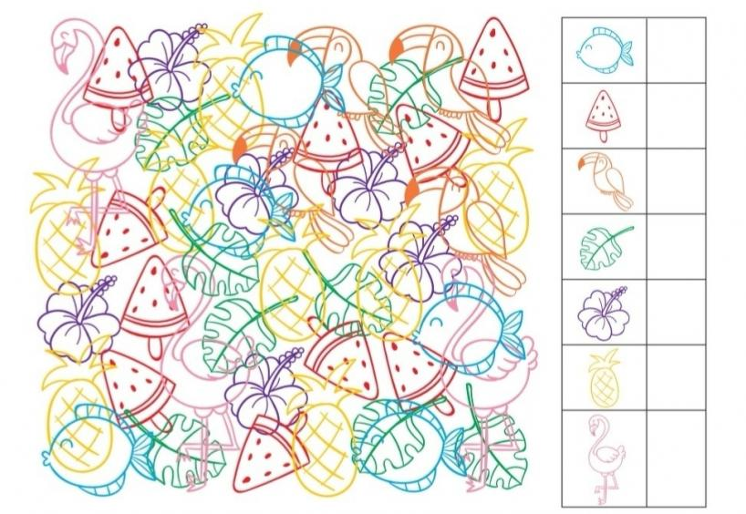
Оборудование: рисунки с замаскированным изображением предметов (игрушек, фруктов, посуды, овощей).
Игровое задание: ребенку предлагают рисунок с замаскированным изображением предметов. Необходимо увидеть и показать каждый из предметов в отдельности.
Инструкция: «Посмотри внимательно на этот необычный рисунок. На нем изображены замаскированные предметы. Необходимо увидеть и показать каждый предмет в отдельности. Приступай к выполнению задания».
Примечание. На первом этапе работы целесообразно предложить ребенку водить по контуру каждого предмета указкой. В дальнейшем, когда ребенок освоит задание с указкой, можно предложить ему следить за контуром предмета взглядом.

«Выкладывание узора из мозаики»
Цель: развитие концентрации и объема внимания, мелкой моторики руки, формирование умения работать по образцу.
Оборудование: мозаика, образец.
Игровое задание: ребенку предлагают по образцу выложить из мозаики: цифры, букву, простой узор и силуэт.
Инструкция: «Посмотри, на этом рисунке изображена цифра (буква, узор, силуэт). Из мозаики нужно выложить точно такую же цифру (букву, узор, силуэт), как на рисунке. Будь внимателен. Приступай к работе».

«Найди отличия»
Цель: развитие произвольного внимания, переключение и распределение внимания.
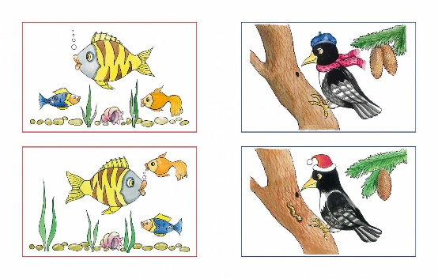
Оборудование: карточка с изображением двух картинок, имеющих различия.
Игровое задание: ребенку предлагаются:
а) серия картинок в каждой картинке надо найти пять отличий;
б) карточка с изображением двух картинок, отличающихся друг от друга деталями. Необходимо найти все имеющиеся отличия.
Инструкция: «Посмотри внимательно на эту карточку. На ней изображены две картинки, которые отличаются друг от друга различными деталями. Необходимо быстро найти все имеющиеся отличия. Начинай искать».

«Найди тень»
Цель: развитие произвольного внимания.
Оборудование: рисунок с изображением животных, предметов.
Игровое задание: ребенку предлагают отыскать на рисунке двух одинаковых животных.
Инструкция: «Посмотри внимательно на рисунок. На нем изображены предметы и животные. Необходимо найти тень предметов, изображенных на рисунке.

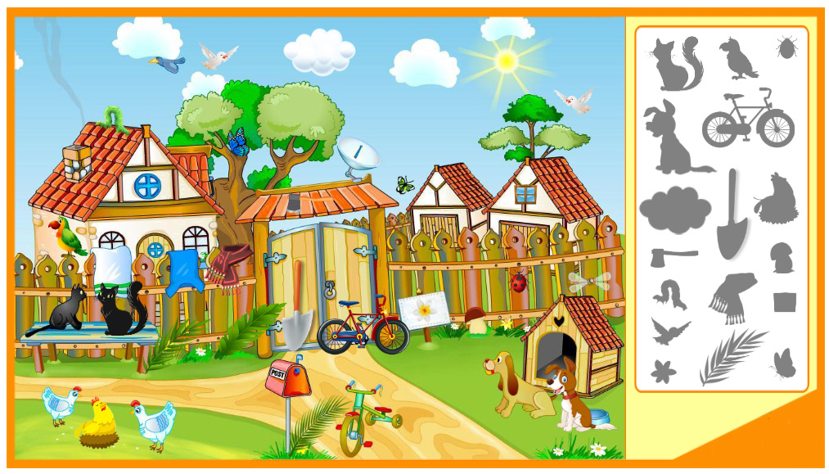

Начните уже сегодня выполнять эти упражнения, и вы увидите, как эти несложные игры помогут вашему ребёнку быть более внимательным и усидчивым.

